**Husk Saso koncert i Løjthallen 25.5. kl. 19 – slut op om denne store begivenhed**

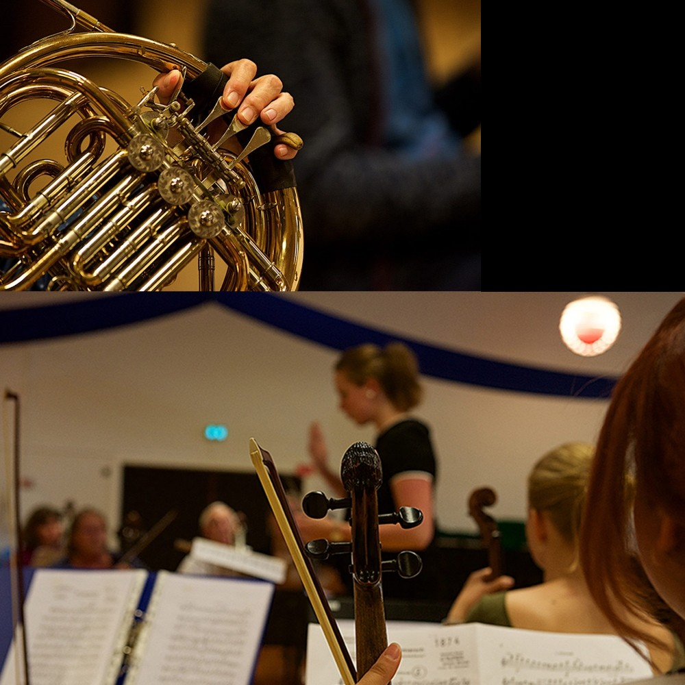

**Klassisk koncert med Sønderjysk Amatør Symfoniorkester**

Datolør. 25. maj 2024 19.00lør. 25. maj 2024 19.00

Spillested[Løjt Hallen](https://www.ticketmaster.dk/venue/lojt-hallen-aabenraa-billetter/ljh/203), Aabenraa

Lørdag den 25. maj kl. 19.00 i Løjt Hallen kan du komme til klassisk sommerkoncert med Sønderjysk Amatør Symfoniorkester. Program: Johann Sebastian Bach: Suite nr. 3 Air Johann Sebastian Bach: Koncert for to violiner og orkester Solister: Bettina van Buren og Andrea Brogaard Edvard Grieg: fra Peer Gynt Suite nr. I & II Morgenstemning - Solvejgs sang - Anitras dans - I Bjergkongens sal Pause Hector Berlioz: Sommernætter Villanelle - Le Spectre de la Rose - L’Ile inconnue Solist: Jara Kanzler Schmidt-Hemmet Lars-Erik Larsson: En Vintersaga Siciliana - Intermezzo - Pastoral - Epilog Leo Delibes: Coppelia: Prelude og Mazurka Om solisterne: Bettina van Buren er født i Tyskland og uddannet som violinist på Musikhochschule zu Lübeck, hvor hun var elev hos professor Maria Egelhof. Bettina har en musikpædagogisk diplomeksamen med fokus på blandt andet klaver, kammermusik og ensembleledelse, og studerede samtidigt violin som orkesterinstrument. Efter endt uddannelse har Bettina arbejdet som violinist ved teatrene i Lübeck og Flensburg samt i Sønderjyllands Symfoniorkester. Grundet fysiske krav har Bettina lagt sin professionelle musikerkarriere på hylden og studerer pt. til socialrådgiver. I 2015 var SASO så heldig at få Bettina som dirigent. Bettinas naturlige og sikre musikalitet og hendes venlige og empatiske væsen gør, at det er en fornøjelse at deltage i orkesterprøverne. Altid har hun en professionel og instruktiv kommentar, som løfter og skaber glæde og flow i musikken.